Министерство науки и высшего образования Российской Федерации

федеральное государственное бюджетное образовательное учреждение

высшего образования
«Санкт-Петербургский государственный университет
промышленных технологий и дизайна»

Институт – Информационных технологий и автоматизации
Направление 09.03.03 – Прикладная информатика в дизайне
Кафедра – Цифровых и аддитивных технологий

РАЗРАБОТКА ПРОЕКТА
ВЕБ-САЙТ ДЛЯ КОМПАНИИ «CodeUp»

ОТЧЕТ О ПРОВЕРКЕ НА ВАЛИДНОСТЬ СОЗДАННОГО КОДА

Исполнитель – студент учебной группы 4-МВ-5
(группа)
Грищенко Анастасия Андреевна
(фамилия, имя, отчество)

Ссылка на используемый ресурс / URL: https://validator.w3.org/nu/#file
Ссылка на используемый ресурс / URL: https://jigsaw.w3.org/css-validator/validator

Санкт-Петербург
2025
СОДЕРЖАНИЕ
1 ВАЛИДАЦИЯ HTML ДОКУМЕНТАЦИИ 3
1.1 Валидация index.html 3
1.2 Валидация «courses.html» 3
1.3 Валидация «contacts.html» 4
1.4 Валидация «about.html» 5
1.4 Валидация «course-details.html» 6
2 ВАЛИДАЦИЯ CSS ДОКУМЕНТАЦИИ 7
2.1 Валидация «style.css» 7
2.2 Валидация «index.css» 8
2.3 Валидация «courses.css» 8
2.4 Валидация «course-detail.css» 9
2.4 Валидация «contacts.css» 10
2.5 Валидация «about.css» 10

1 ВАЛИДАЦИЯ HTML ДОКУМЕНТАЦИИ

1.1 Валидация index.html
В качестве инструмента для проверки корректности HTML-кода был выбран официальный сервис W3C Validator (validator.w3.org). Первым этапом валидации подвергся файл index.html. Результаты данной проверки, включая выявленные ошибки и предупреждения, представлены на рисунке 1.

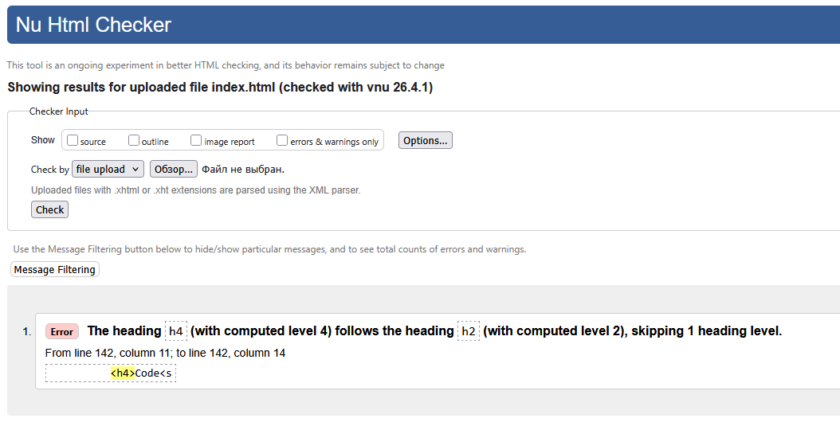
Рисунок 1 – Результат проверки index.html

По результатам проверки были выявлена ошибка, однако ее можно проигнорировать, т.к. заголовок <h4> используется не как заголовок раздела, а как стилистический элемент.

1.2 Валидация «courses.html»

После успешной проверки главного файла index.html, следующим этапом валидации стал анализ страницы каталога курсов — файла courses.html. Результаты проверки файла courses.html представлены на рисунке 2.

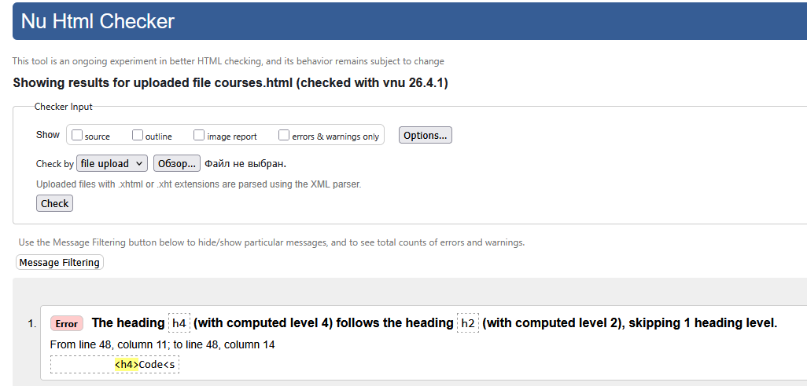
Рисунок 2 – Результат проверки файла courses.html

По результатам проверки видно аналогичную ошибку, которую также можно проигнорировать.

1.3 Валидация «contacts.html»

После завершения валидации файлов index.html и courses.html, следующим логическим шагом стала проверка страницы контактов — файла contacts.html. Эта страница, несмотря на кажущуюся простоту структуры (часто содержащая лишь форму обратной связи или контактные данные), также подверглась тщательному анализу. Результаты проверки файла contacts.html представлены на рисунке 3.

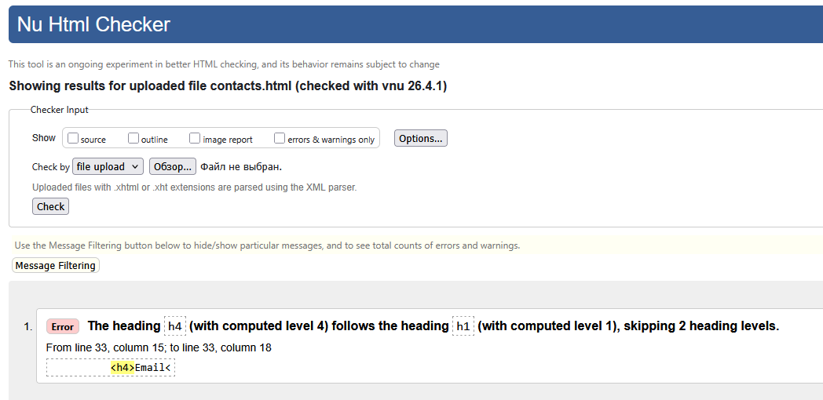
Рисунок 3 – Валидация файла contacts.html

По результатам проверки видно аналогичную ошибку, которую также можно проигнорировать.

1.4 Валидация «about.html»

Следующим этапом комплексной валидации проекта стала проверка страницы «О нас» — файла about.html. Данная страница, как правило, содержит статический контент (текстовые блоки, изображения, возможно, элементы истории компании или команды), и её структура часто бывает более предсказуемой по сравнению с динамическими страницами, такими как каталог или контакты. Тем не менее, для обеспечения единого стандарта качества кода во всём проекте, файл about.html также был подвергнут строгой валидации. Результаты проверки представлены на рисунке 4.
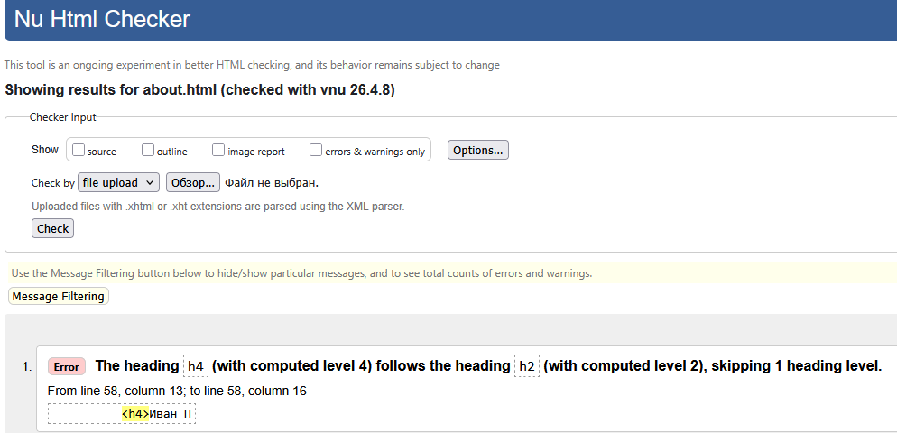
Рисунок 4 – Валидация файла about.html

По результатам проверки видно аналогичную ошибку, которую также можно проигнорировать.

1.4 Валидация «course-details.html»

Завершающим этапом валидации HTML-разметки стала проверка файла course-details.html, который представляет собой динамическую страницу-карточку отдельного курса. Данная страница является одной из наиболее сложных с точки зрения структуры, так как она содержит детализированную информацию об образовательной программе: описание, программу обучения, стоимость, сроки, преподавательский состав, а также элементы взаимодействия (кнопки записи, формы обратной связи или калькуляторы). Результаты валидации файла course-details.html отражены на рисунке 5.

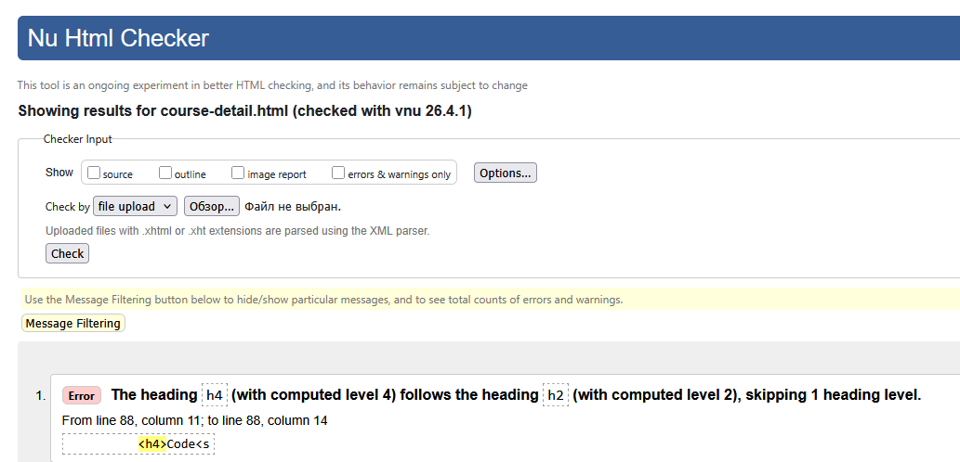
Рисунок 5 – Валидация файла course-details.html

2 ВАЛИДАЦИЯ CSS ДОКУМЕНТАЦИИ

2.1 Валидация «style.css»

Для дальнейшей валидации были проверены файлы css. В результате проверок ошибок выявлено не было. Первым был файл style.css. Проверка ошибок не выявила, результат на рисунке 6.
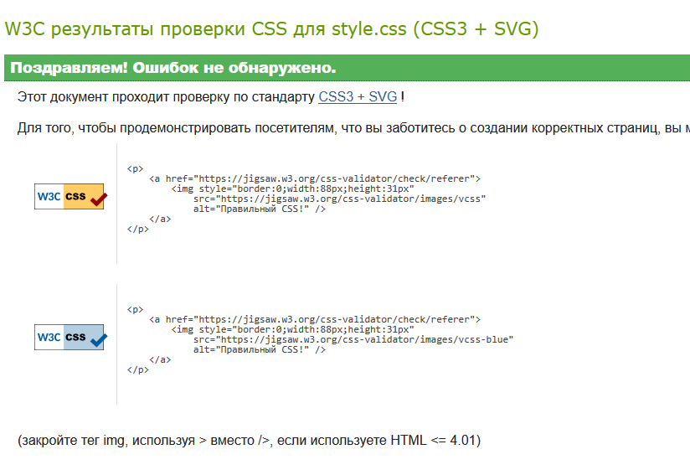
Рисунок 6 – Валидация файла style.css

2.2 Валидация «index.css»

Следующим был проверен файл index.css. Проверка также не выявила ошибок. Результат на рисунке 7.

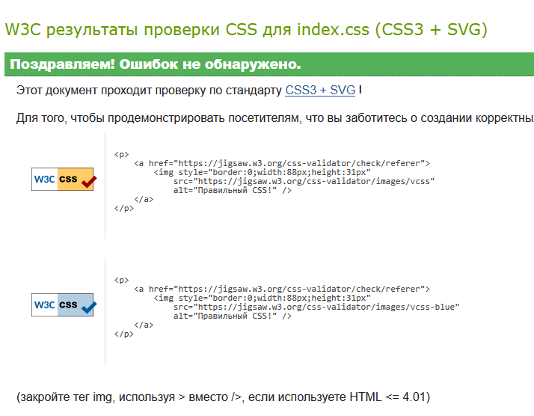
Рисунок 7 – Валидация файла index.css

2.3 Валидация «courses.css»

Следующим был проверен файл courses.css. Проверка также не выявила ошибок. Результат на рисунке 8.

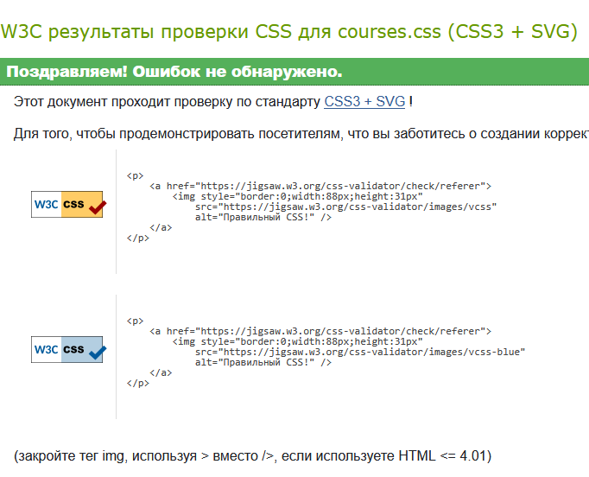
Рисунок 8 – Валидация файла courses.css

2.4 Валидация «course-detail.css»

Следующим был проверен файл course-detail.css. Проверка также не выявила ошибок. Результат на рисунке 9.

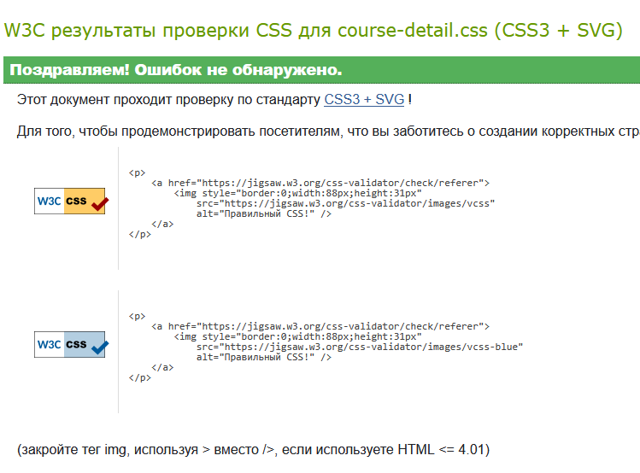
Рисунок 9 – Валидация файла course-detail.css

2.4 Валидация «contacts.css»

Следующим был проверен файл contacts.css. Проверка также не выявила ошибок. Результат на рисунке 10.

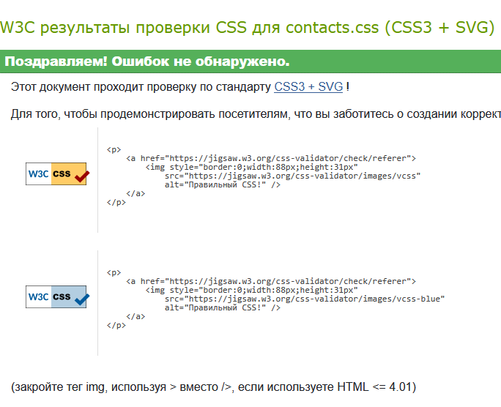
Рисунок 10 – Валидация файла contacts.css

2.5 Валидация «about.css»

Следующим был проверен файл about.css. Проверка также не выявила ошибок. Результат на рисунке 11.

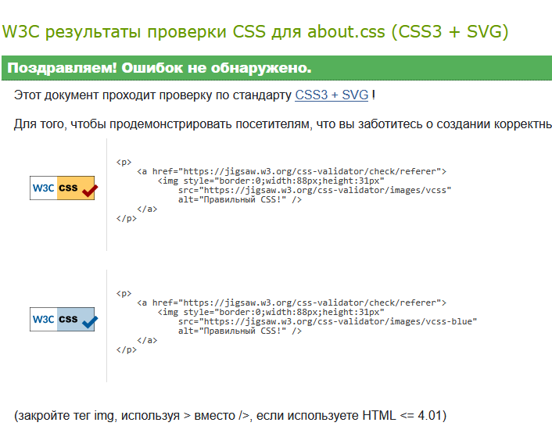
Рисунок 11 – Валидация файла about.css

